Programacion orientado a objetos:

Existen:

Atributos: Cosas que describen el objeto y enseña como es diferente respecto a los otros objetos

Métodos: Son parámetros para añadir más información necesaria para que se ejecute

Cuando tu creas un programa aplicado a objetos, lo que estas haciendo es definir las clases, y cuando tu corres el programa, las instancias son creadas

Ventajas: Reusabilidad, fácil de debugear, modularidad

Abstraccion: “separar por medio de una operación intelectual las cualidades de un objeto para considerarlas aisladamente o para considerar el mismo objeto en su pura esencia o noción

Encapsulación:  Este concepto consiste en la ocultación del estado o de los datos miembro de un objeto, de forma que sólo es posible modificar los mismos mediante los métodos definidos para dicho objeto.

Herencia: Es la forma en que un objeto puede heredar el comportamiento y los atributos

de otros objetos que son similares a ella

Polimorfismo: Comportamientos diferentes, asociados a objetos distintos, pueden compartir el mismo nombre; al llamarlos por ese nombre se utilizará el comportamiento correspondiente al objeto que se esté usando

**TODOS LOS ATRIBUTOS DEBEN PERTENECER A UNA CLASE**

Campos:

Almacenan valores de un objeto, también conocidos como instancias, definen el estado de un objeto:

Ej: Private int Price

1º Modificador de visibilidad, 2º el tipo, 3º El nombre que toma la variable

**Cosntructores:**

Inicializan el objeto, tienen el mismo nombre que la clase, normalmente reciben valores de los campos externos:

Ej: 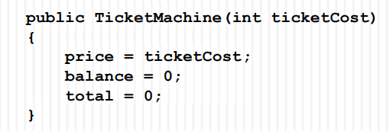

Los metodos implementan el comportamiento de los objetos, tienen cabezera y un cuerpo,

Cabecera: public int GetPrice(){

/*Body: todo lo que esta dentro de los corchetes*/

Return Price

}

Los métodos mutantes sirven para cambiar el valor de 1 o mas campos, tienen la misma estructura cabecera, cuerpo

Ej:

Public void insertmoney (int amount){

Balance= balance+amount

}

Método estático: Declarando un método o atributo como estático, significa que va a ser justo una instancia de ese método o atributo

Librerías: grupo de clases que son relacionados

Ej: java.io es una librería que agrupa clases para que puedas hacer un input/output

Una librería puede más librerías dentro

**Import:** Si queremos usar una clase dentro de un paquete, podemos usar el import, podemos utilizarlo tanto para importar solo una clase o todas las clases dentro de una libreria